Разработчик: Р.М. Жукова
Дисциплина: Охрана труда
Специальность: 18.02.09 Переработка нефти и газа
Тема: Опасные и вредные производственные факторы

Рассмотрите диаграммы и письменно ответьте на вопросы.
- У представителей каких профессий в период с 2011 по 2013 гг. фиксировался уровень заболеваний (интоксикации), вызванных воздействием химических факторов, ниже 6%?
______________________________________________________________________________
- Каков самый высокий уровень хронических профессиональных отравлений, зафиксированный в период с 2008 по 2013 гг.?
______________________________________________________________________________
- В каком году зафиксировано снижение как хронических профессиональных заболеваний от воздействия химического фактора, так и хронических профессиональных отравлений в сопоставлении с предыдущим годом?
______________________________________________________________________________

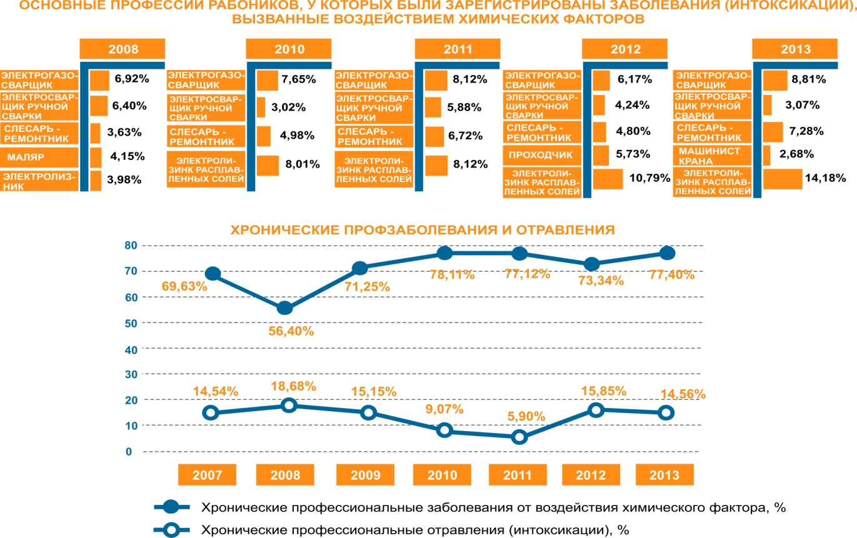

Инструмент проверки

1. | Электросварщик ручной сварки | 1 балл
 | Проходчик | 1 балл
 | Машинист крана | 1 балл
2. | 18,68% | 1 балл
3. | 2011 г. | 2 балла
Максимальный балл |  | 6 баллов

5-6 баллов | обучающийся продемонстрировал деятельность в соответствии с требованиями уровня I
3-4 балла | обучающийся продемонстрировал выполнение отдельных операций в соответствии с требованиями уровня I
0-2 балла | обучающийся не продемонстрировал деятельность в соответствии с требованиями уровня I

